CENTRO UNIVERSITÁRIO MUNICIPAL DE FRANCA
Uni-FACEF

TARCÍSIO JOSÉ MARTINS RIBEIRO

RELATÓRIO FINAL DE

ESTÁGIO SUPERVISIONADO

Engenharia de Software

2022

IDENTIFICAÇÃO

Estudante: Tarcísio José Martins Ribeiro | Código: 20382
Curso: Engenharia de Software | Semestre: 8º semestre | Período: Noturno
E-mail: tarcisio.ribeiro.1840@hotmail.com | Tel.: (35)99949-0239

Empresa: Telluria Tecnologia S.A.
Data da Admissão: 09 de agosto de 2021 | Data de Encerramento: 03 de outubro de 2022
Categoria: ☐ Estagiário X Empregado ☐ Proprietário ou MEI ☐ Autônomo

_______________________
Tarcísio José Martins Ribeiro

SUMÁRIO

1 INTRODUÇÃO 4
2 EMPRESA 4
2.1 OBSERVAÇÃO DA REALIDADE ORGANIZACIONAL 4
3 TRAJETÓRIA PROFISSIONAL DO ESTUDANTE 5
3.1 MATRIZ CURRICULAR E ROTINA ORGANIZACIONAL 5
3.2 ANÁLISE DA EXPERIÊNCIA PROFISSIONAL VIVENCIADA 7
4 CONSIDERAÇÕES FINAIS 7
5 REFERÊNCIAS 9
6 ANEXOS 10
6.1 SEÇÃO DA EMPRESA 12
6.2 SEÇÃO DO CHEFE DE DEPARTAMENTO E SETOR DE ESTÁGIOS 13

INTRODUÇÃO
Este relatório de estágio tem por finalidade demonstrar informações do trabalho exercido na empresa Telluria Tecnologia S.A., 05.727.390/0001-10, localizada no endereço Rua Pimenta de Pádua, 2384, no bairro Lagoinha, na cidade de São Sebastião do Paraíso/MG. Exerço atividades nesta empresa desde 09 de agosto de 2021 até o momento, com a finalidade de aplicar os conhecimentos teóricos adquiridos ao longo do curso de Engenharia de Software, ao realizar atividades de suporte aos usuários dos softwares desenvolvidos na empresa.

EMPRESA
A empresa Telluria Tecnologia S.A. atua no ramo de desenvolvimento e licenciamento de programas de computador. É uma empresa que tem como objetivo oferecer as empresas de concreto usinado de todos os portes o sistema ERP TopCon, conseguindo assim uma administração plena para seu ramo de negócio.
Está sempre em busca oferecer as empresas de concreto um sistema ERP que englobe todo o processo envolvido na contratação, produção e entrega do concreto usinado, permitindo que sejam feitos os processos realizados pelos setores que compõem uma empresa de concreto, desde o setor comercial, engenharia, financeiro, compras e produção.

OBSERVAÇÃO DA REALIDADE ORGANIZACIONAL
As principais atividades do setor em que trabalho são: suporte via chamado, ligação ou WhatsApp com os clientes, análises e correção de bugs. Meu contato é com os setores de engenharia e produção das empresas que utilizam o sistema. O recurso humano é composto por um colaborador; cada colaborador da empresa possui um computador ou notebook com acesso à internet e o contato com os clientes é realizado de forma remota, por e-mail, ligação e WhatsApp.

TRAJETÓRIA PROFISSIONAL DO ESTUDANTE
O objetivo de atuar na área de suporte é de acompanhar e auxiliar os clientes na utilização do sistema, realizando esclarecimento de dúvidas, análises, acompanhamento e validação de chamados, correção de bugs, consultas em Banco de Dados e ao longo do tempo foi possível melhorar a comunicação com os clientes e a equipe interna.
A empresa oferece uma boa estrutura física para que seja realizado todas as atividades propostas e desafios que surgem, assim como há um bom relacionamento entre os colaboradores.

Tipo de Atividades:
( ) Observação | ( ) Elaboração de Projeto
(X) Execução de Tarefas | (X) Diagnóstico / Análise
(X) Planejamento | ( ) Controle
(X) Organização | (X) Orientação de Pessoas
( ) Outras - especificar:

MATRIZ CURRICULAR E ROTINA ORGANIZACIONAL
As disciplinas envolvidas nas atividades exercidas são:

Banco de Dados I e II: cursado no 2º e 3º semestre;
Comunicação e Expressão I e II: cursado no 1º e 2º semestre;
Gestão de Projetos: cursado no 3º semestre;
Qualidade de Software: cursado no 4º semestre.

Abaixo está especificada a relação das atividades exercidas com as disciplinas correspondentes:
- Esclarecimentos de dúvidas dos clientes: contatos realizados de forma remota para entender as necessidades do cliente, esclarecer as dúvidas que surgem no dia a dia pelos meios de comunicação, que são ligação telefônica, WhatsApp e e-mail via chamado.
  - Comunicação e Expressão I e II: estas disciplinas têm por objetivo especificar os diferentes tipos de linguagens, tipos de argumentos e criação de documentos de forma correta. Estas disciplinas proporcionaram melhor comunicação com os clientes e equipe interna.

- Análise, acompanhamento e validação de chamados: quando o cliente envia chamado é necessário analisar com cautela o que se trata, acompanhar todo o processo do andamento da resolução do problema ou solicitação de melhoria e validar se o chamado foi solucionado da forma correta, a fim de proporcionar ao cliente uma solução de qualidade. Os chamados são organizados em filas no Zendesk.
  - Qualidade de software: esta disciplina tem a finalidade de garantir a qualidade do software através da definição e normatização de processos de desenvolvimento. Através desta disciplina foi possível proporcionar análises e validações com qualidade para os clientes.
  - Gestão de projetos: esta disciplina tem a finalidade de ensinar quais são os tipos de gerenciamentos, como deve ser aplicada nas empresas e como ela impacta nos processos dos projetos e atividades. Ela proporcionou uma melhor organização das tarefas e do tempo em que elas precisaram para serem executadas e entregues.

- Correção de bugs e consulta em banco de dados: quando o sistema não tem o retorno esperado se faz necessário verificar o que precisa ser ajustado, assim como identificar informações no banco de dados e exportação de relatórios através de consultas.
  - Banco de Dados I e II: estas disciplinas têm por objetivo ensinar como é todo o processo para a criação, execução, manutenção do banco de dados, especificar funcionalidades que devem ser utilizadas para extrair cada tipo de informação. Através delas foi possível ter uma melhor compreensão, manuseio e agilidade nas consultas e correção de informações.

ANÁLISE DA EXPERIÊNCIA PROFISSIONAL VIVENCIADA
Em cada atividade executada na empresa é possível perceber o quanto é importante o conhecimento teórico adquirido durante o curso em cada uma das matérias, que interligam entre si, pois a teoria é fundamental para a prática profissional, pois forma as bases do conhecimento referente a área de atuação, pelo fato de abordar vários assuntos que são vivenciados na profissão e direciona para a trajetória no mercado de trabalho.
Através desse paralelo, em caso de dúvidas é possível esclarecê-las, assim como o aperfeiçoamento do conhecimento adquirido na teoria, segurança nas tomadas de decisões, crescimento profissional e eficiência nos resultados dos processos.
Por outro lado, enquanto na teoria é necessário entender e gravar conceitos e metodologias, na prática exige mais esforço, pois é necessário desenvolver habilidades, lidar com prazos, tomadas de decisões, pressões e situações imprevisíveis.
Pode-se perceber a importância de obter o conhecimento teórico ao executar uma atividade prática, pelo fato de melhorar a comunicação com clientes e equipe, responsabilidade e qualidade nos processos.

CONSIDERAÇÕES FINAIS
O estágio é de extrema importância para que se coloque em prática o que é ensinado de teoria nas aulas, pois a vivência desenvolve habilidades e competências, aprendizado em como atuar na profissão, identificação de pontos fortes e fracos em determinadas atividades e com isso descobrir qual é a área de atuação que mais adequa ao conhecimento e vivenciar como funciona a rotina de trabalho.
- Quais aspectos positivos e/ou negativos você identificou em relação à sua formação Profissional?
Foi identificado o desenvolvimento de habilidades, melhor comunicação e amadurecimento.
- Quais as principais dificuldades encontradas quanto à atuação prática em relação aos conhecimentos teóricos?
A principal dificuldade foi adaptar o conhecimento teórico para as atividades práticas.
- Como foi o relacionamento com a chefia e os colegas com os quais você trabalhou?
O relacionamento com a chefia e os colegas foram tranquilos e amigáveis, todos estavam dispostos a apoiar uns aos outros em suas atividades e desafios que surgiram.
- Em sua opinião, quais conteúdos deveriam ser acrescentados, retirados ou alterados nas disciplinas do seu Curso?
Não há sugestões de conteúdos a serem acrescentados, retirados ou alterados nas disciplinas do seu Curso.
- Sugestões à empresa:
Não há sugestões à empresa.
- Sugestões ao seu curso:
Não há sugestões ao curso.

5 REFERÊNCIAS
OLIVEIRA, Sheila F. P. Estruturação e Formatação de Trabalhos Acadêmicos. 4. ed. Franca: Uni-FACEF. 2013.

6 ANEXOS



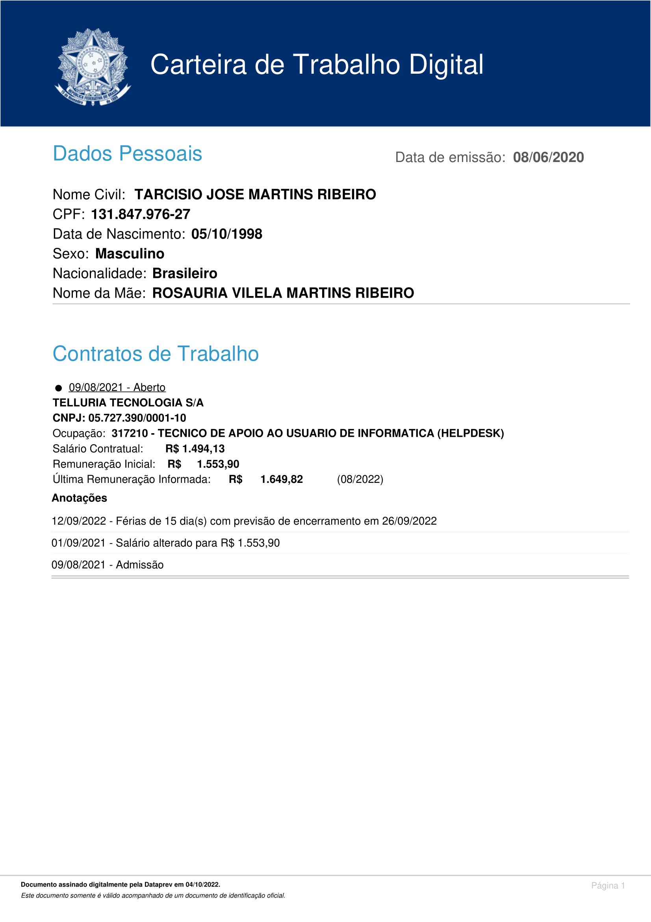

6.1 SEÇÃO DA EMPRESA

ASPECTOS A SEREM OBSERVADOS | AVALIAÇÃO DO ESTÁGIO
 | O | B | R | I
ASSIDUIDADE
DISCIPLINA
PRODUÇÃO
INICIATIVA
ASSIMILAÇÃO
CULTURA TÉCNICA
RESPONSABILIDADE
DEDICAÇÃO AO TRABALHO
ORGANIZAÇÃO
O = ÓTIMO B = BOM R = REGULAR I = INSUFICIENTE

Declaramos para os devidos fins acadêmicos, que Tarcísio José Martins Ribeiro, portador do CPF 131.847.976-27, RG 20.262.161, teve suas atividades acadêmico/profissional acompanhadas, supervisionadas e avaliadas, sendo estas, consideradas como Estágio Curricular Supervisionado, totalizando uma carga horária de 360 horas, como parte das Atividades Extra Classe exigido para a Conclusão do Curso de Graduação em Engenharia de Software.

Franca, 04 de outubro de 2022.

_________________________________________________
Nome e Assinatura do
Supervisor Responsável pelo Acompanhamento
e Avaliação do Estágio

6.2 SEÇÃO DO CHEFE DE DEPARTAMENTO E SETOR DE ESTÁGIOS

PARA USO EXCLUSIVO DO UNI-FACEF
ÓTIMO ( ) | BOM ( ) | REGULAR ( ) | INSUFICIENTE ( )
PARECER:

_______________________
Chefe de Departamento

_______________________
Setor de Estágios

